2008-2009 EĞİTİM-ÖĞRETİM YILI SERDAR AKSUN İLKÖĞRETİM OKULU 6. SINIFLAR FEN VE TEKNOLOJİ DERSİ I. DÖNEM III. YAZILI YOKLAMASI
Ad-Soyad: Sınıf-No:

SORULAR

1. Posterdeki maddelerin tanecik yapılarını incelersek aşağıdaki seçeneklerden hangisi doğru seçenek olur?

1 2 3

katı sıvı gaz
A) III II I
B) II I III
C) I II III
D) II III I

2-)Atomun yapısının bölünebilir bir yapı olduğunu keşfeden bilim adamları hangileridir?
I-Madam Curie II-Demokritos
III-Becquerel IV-Dalton
A) I ve II B) II ve III C) I ve III D) III ve IV

3-)Aşağıdakilreden hangisi ile sperm arasında , yumurta-yumurtalık arasındaki gibi bir ilişki vardır?
A)Döl yatağı B)yumurtalık
C)Testis D)Penis
4) Çiçekli bir bitkinin kısımları şekildeki gibi gösterilmiştir.Buna göre aşağıdaki yargılardan hangisi doğrudur?
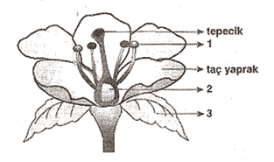
- 3 ile gösterilen bölüm tozlaşmaya yardımcı olmak amacıyla değişik renklerde olabilir.
- Taç yapraklar sadece dişi üreme organını korur.
- 2 ile gösterilen bölüm erkek polenlerin üretildiği bölümdür.
D) 1 ile gösterilen bölüm çiçekteki erkek üreme organıdır.
5) I-Bütün canlıları oluşturan hücreler aynıdır.
II-Kemik dokumuzu ve kas dokumuzu aynı hücreler oluşturur.
III-Benzer yapı ve görevdeki hücrelerin aynı görevi yapmak üzere bir araya gelmesiyle dokular oluşur.
Yukarıda hücrelerle ilgili verilen bilgilerden hangileri doğrudur?
A) Yalnız I B) Yalnız II C) Yalnız III D)I ve III
6)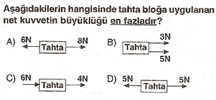
7)
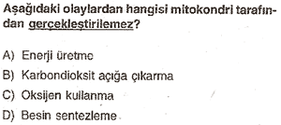
8)
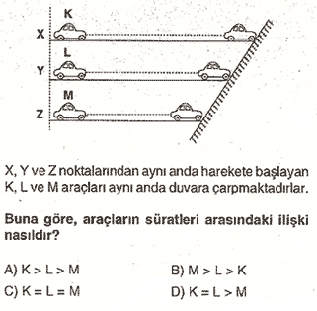
9) Meslek sahibi olduğumuz ve aile kurduğumuz dönem aşağıdakilerden hangisidir?
A) Yaşlılık dönemi B) yetişkinlik dönemi
C) Ergenlik dönemi D) Bebeklik dönemi

10)Aşağıdaki hatvanlardan hangisinin gelişimi diğerlerinden farklıdır?

A) Sinek B) Yarasa
C) Kurbağa D) Kelebek
11) Aşağıdakilerden hangisi sürat birimi olamaz?

A) m/s B) m/dk C) h/km D) km/s

12)
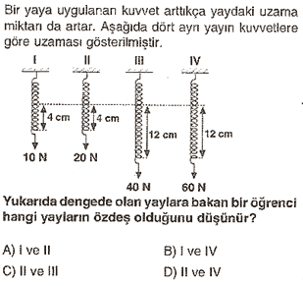
13)
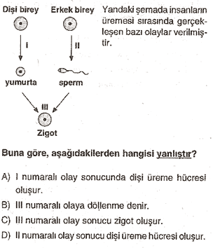
14)Ayşe ve Ali ellerindeki tohumu ıslak pamuk içine koyup sıcak bir yere koymuştur. Ali elindeki tohumu
karanlık bir ortama bırakırken Ayşe aydınlık bir yere koymuştur. Bir hafta sonra ikisinin de tohumunun çimlendiği görülmüştür.
Buna göre aşağıdaki yorumlardan hangisi yapılabilir?

A) Çimlenme için sadece uygun sıcaklık gereklidir.
B) Çimlenmeye ışığın bir etkisi yoktur.
C) Çimlenme için pamuğun ıslak olması gerekmez.
D) Çimlenme için mutlaka ışık gereklidir.

15)Dünyadaki ağırlığı 60 N olan bir cismin yerçekimi az olan başka bir gezegendeki ağırlığı 10 N gelmektedir fakat kütlesinde bir değişim olmamaktadır.
Buna göre aşağıdaki yorumlardan hangisi yapılamaz?

A) Ağırlığımız farklı gezegenlerde farklı çıkar.
B)Yer çekimi azalırsa ağırlık da azalır.
C) Kütle yer çekimine bağlı değildir.
D) Kütle ile ağırlık arasında bir ilişki yoktur.

16) Aşağıda verilen çiçek kısımlarından hangisi böcekleri çiçeğe çekerek tozlaşmaya yardım eder?
A)Taç yapraklar B)Çanak yapraklar C)Erkek üreme organı D)Dişi üreme organı

K L M
17) K, L, M aynı maddenin üç hâline ait tanecik
modellerini temsil etmektedir.
Buna göre aşağıdakilerden hangisi söylenebilir?

A) Madde M’deki hâlinden L’deki hâline geçerken
ısı verir.
B) M, maddenin gaz hâlini temsil eder.
C) Madde K’daki hâlinden L’deki hâline geçerken
ısı alır.
- M’deki tanecikler kolaylıkla sıkıştırılabilir.

18) Atomla ilgili ortaya konulan fikirler ve bilim adamlarında hangisi yanlış eşleştirilmiştir?
A) Democritus;her madde aynı atomdan oluşmuştur.
B) Dalton; farklı elementler farklı atomlardan oluşur.
C) Dalton;atomlar bölünebilir.
D) Marie Curie;atomlar bölünebilir.
19) Aşağıdaki canlılardan hangisinde döllenme olayı ana canlı vücudunda gerçekleşmez?
A) Balık B) Kertenkele
C) Kedi D) İnsan
20)
A) B)
Sürat Sürat
Zaman Zaman
Yukarıdaki sürat-zaman grafiklerinden hangisi sürekli hızlanan bir araca ait olabilir?

BAŞARILAR

